Консервативное лечение втянутой стомы, осложненной перистомальным дерматитом

Для ухода за втянутой плоской стомой следует использовать конвексную пластину с ремнем для увеличения степени надежности системы, см. рис.1

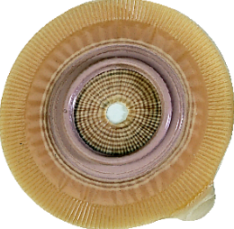
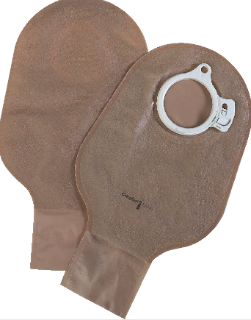
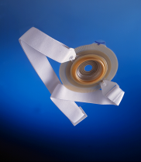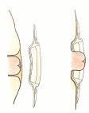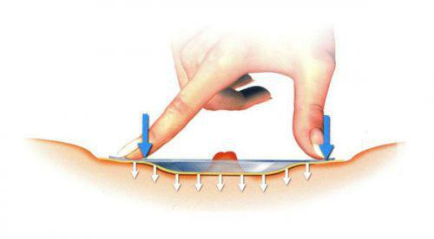
рис.1
Конвексная пластина с ремнем 2-х компонентная система с ……………………………………………….дренируемыми мешками

ПРАВИЛЬНОЕ ПОЛОЖЕНИЕ крючков пояса на пластине

В положении пациента «сидя, полусидя или стоя», приклеить пластину калоприемника, надеть на нее мешок. Важно, чтобы отверстие в пластине точно соответствовало размеру стомы, диаметр отверстия может быть только на 2-3 мм больше диаметра стомы.

ПЕРИСТОМАЛЬНЫЙ ДЕРМАТИТ

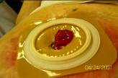
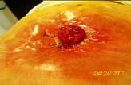
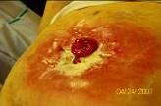
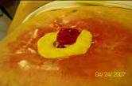
Для того, чтобы залечить подобное повреждение перистомальной кожи, оптимально использование 2-х компонентной системы калоприемника. Так как под пластиной, защищающей кожу в течение 3-5 дней, возможна эпителизация, заживление поврежденной кожи. Важно понять, почему раздражение возникает именно в этом месте. Скорее всего в этом месте имеется неровность (углубление) кожи, которое можно увидеть в положении стоя или сидя.
Порядок действий:
1. Осторожно очистить кожу вокруг стомы (теплая вода, детское мыло, или очиститель для кожи вокруг стомы КОМФИЛ)
2. На поврежденную поверхность кожи присыпать порошок Статин (отечественный, есть в аптеках), или абсорбирующий порошок СТОМАГЕЗИВ или БРАВА. Излишки порошка на коже аккуратно удалить (сдуть). нанести защитную пленку СИЛЕСС или БРАВА, в спрее.
3. В идеале наклеить защитное кольцо СТОМАГЕЗИВ СИЛ, (учитывая большую площадь поражения Вам понадобится кольцо большого размера
(кольцо обладает заживляющими свойствами, защищает кожу от дальнейшего повреждения и выравнивает перистомальную область).

Можно использовать защитные кольца БРАВА или пасту-герметик в полосках Колопласт. Она моделируется как пластилин, а по своему составу и свойствам является герметиком, не щиплет в отличие от пасты в тубе.
4. В положении пациента сидя или стоя, лучше перед зеркалом, приклеить пластину калоприемника, надеть на нее мешок. Важно, чтобы отверстие в пластине точно соответствовало размеру стомы, диаметр отверстия может быть только на 2-3 мм больше диаметра стомы.
Что касается продукции, оптимальной является в Вашем случае является 2-х компонентная система Альтерна, конвексная пластина Альтерна ДИП Д 50мм + дренируемый мешок Альтерна Д 50мм. Систему обязательно нужно фиксировать поясом.

При деформированной перистомальной области пластину следует накладывать в положении стоя или сидя.

Желаю успеха.

